2016年中国青少年英语能力大赛

暨英语新课程改革教学成果展示活动

常州赛区报名参赛须知

一、活动宗旨

1.通过富含语言技能、语言思维和语言文化等的灵活多样的活动形式，综合展示中国青少年学生英语听、说、读、写、译等方面的知识和技能，充分展示他们协作、思考、表达的能力和解决问题等英语运用能力，突出展示他们英语生活的形象和风采。

2.真正给学生提供一个激发兴趣、弘扬个性、秀出英语、演绎精彩的舞台！将此项活动办成中国青少年用英语展示能力和风采的一个盛大的英语文化节，使之成为中国向世界展示外语教育的一个窗口。

二、组织机构

主办单位：全国基础外语教育研究培训中心 中国翻译协会

承办单位：常州市威林顿教育培训中心 、常州市威林顿国际双语幼儿园

三、比赛组别

小学：A组(1-2)、B组(3-4）、C组(5-6）； 初中：A组(7)、B组（8-9）

四、比赛日程（暂定）

（一）市初赛

时间： 2015年10-11月

形式：笔试（40分钟）。

内容：小学A组：快速拼词、快速阅读和智力题；

其他组别：快速拼词、选择题、快速阅读、智力题和书面表达。

地点：各所在学校及威林顿各分校

（二）市复赛

时间：2016年2-3月（周日）（暂定）

形式：听力+笔试。内容包括听音、快速拼词、快速阅读和书面表达。

地点：实验中学、威林顿教育集团各校区、金坛、溧阳、戚墅堰等。

（三）市决赛

时间：2016年4-5月（周日）（暂定）

形式（暂定：根据选手情况任选一项）:

1）快速拼词比赛（口试）、快速阅读（笔试）和口语表达比赛（口试）

2）快速拼词比赛（笔试）、快速阅读（笔试）和书面表达比赛（笔试）

地点：实验中学、威林顿教育集团新北、薛家、湖塘、圩塘校区等。

（四）全国总决赛：（由全国组委会统一组织进行）

全国总决赛地点：北京（暂定）

全国总决赛时间：2016年7月中、下旬

全国总决赛具体安排如下：（暂定，最终以全国组委会的统一安排为准）

五、奖项设置
时 间 | 上 午 | 下 午 | 晚 上 | 晚上入住
第一天 | 全天报到 |  | 开幕式 | 全国组委会  统一安排
第二天 | 比赛 |  | 英语小合唱、童话剧等英语才艺类比赛 | 全国组委会  统一安排
第三天 | 比 赛 |  | 综合文艺晚会 | 全国组委会  统一安排
第四天 | 实践活动 |  | 颁奖仪式 | 全国组委会  统一安排
第五天 | 结束比赛、  当地景点旅游 |  |  | 常州组委会  统一安排
第六天 | 当地景点旅游、返回温馨家园 |  |  | 常州组委会  统一安排

选手设项目单项奖（设一、二、三等奖）、团队奖，教师指导奖等

六、活动经费（大赛是一项文化公益活动，经费自筹）

1.免费参加初赛。

2.进入复赛的选手每人需交纳 60 元的参赛费。

3.进入市决赛的选手每人需交纳 90 元的参赛费。

4.全国总决赛费用：1）全国总决赛（5天4夜）的参赛费用标准由大赛总决赛组委会决定收取（按实际收费计算）；2）常州组委会收取一点组织管理费； 3）常州组委会组织当地景点旅游的食宿和各景点门票的具体价格根据7月份旅行社的报价而定；4）总决赛参赛来回往返车费或飞机票费（按实计算）。

七、报名地址及咨询电话（暂定）：

1.市中心校区：市中心杨柳巷35号三楼威林顿教育培训中心

咨询电话：86812786, 18915097913；13338185751；13775113598

2.威林顿教育中心新北分校：新北区晋陵北路99-3-37号；

咨询电话：85111158-802, 13861184228；13775113598

3.威林顿教育薛家校区：奥林匹克花园东大门128号-101

咨询电话：81096887-202，13775113598；13815066095

4. 威林顿教育湖塘校区：广电路29号泰富湾义乌日用品批发市场南面的店面

(湖塘桥中心小学南校区东大门马路正对面小区里)

咨询电话：81880989，18068528135；13961186005
- 威林顿教育圩塘校区：圩塘小学旁

咨询电话：85281386；18136708678；18136916181
- 威林顿教育新桥校区：新桥滨江明珠城112号（华山路和红河路的交叉路口）

咨询电话：85559001；13813689155；18115070159

7.金坛：（待定）

8.溧阳：（待定）

八、赛前培训

赛前培训由选手自愿参加，每阶段都有培训（时间、地点、费用另行通知）。以全国组委会统一指定的培训教材做为赛前培训唯一指定教材。该教材由国家教育部中国教育学会外语专业委员会审定通过,全国基础外语教育研究培训中心强力推荐,在全国各赛区推广使用。

九、投诉电话：13815058252

常州市组委会对本届大赛的所有活动安排有最终解释权。
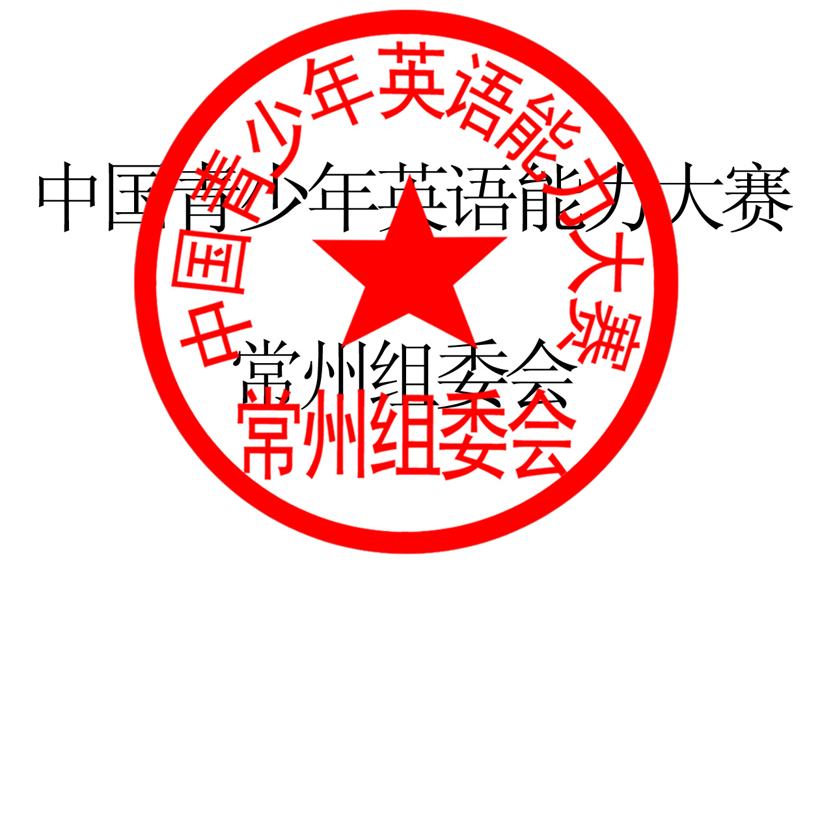

2015年10月16日

